 | UNIVERSIDADE TUIUTI DO PARANÁ  FACULDADE DE CIÊNCIAS EXATAS E DE TECNOLOGIA  Curso Superior de Tecnologia e Análise de Sistemas  PROJETO INTERDISCIPLINAR - V
As equipes poderão ser compostas de até 04 alunos. Os trabalhos que não forem entregues no prazo caracterizam etapa não cumprida. A forma de entrega é impressa (01 via apenas na Caixa Amarela - na Biblioteca, à esquerda da entrada). Todos os documentos deverão obrigatoriamente estar impressos em frente e verso e grampeados (as encadernações em espiral serão aceitas para trabalhos com mais de 50 folhas).

Cronograma do PI-V – 2016/02
28/07/2016 | Oficina de ideias | Aula presencial – No horário da aula de Desenvolvimento de Sistemas – 5ª-f às 19h – Laboratório bloco A
04/08/2016 | Oficina de ideias | Aula presencial – No horário da aula de Desenvolvimento de Sistemas – 5ª-f às 19h – Laboratório bloco A
11/08/2016 | Proposta de Tema | Anexo 01 (dados de identificação, tema, justificativa, problema, objetivos, produtos a serem gerados, levantamento de requisitos, cronograma)
No Totvs | Retorno da proposta | Alunos deverão buscar suas propostas corrigidas para ajustes indicados pelos avaliadores. Serão avisados por e-mail.
01/09/2016 | Metodologia de construção da solução | Aula presencial – No horário da aula de Desenvolvimento de Sistemas – 5ª-f às 19h – Laboratório bloco A
01/09/2016 | Tarefa sugerida pelo MEC: temas socioculturais | Trabalho contendo 04 capítulos, conforme descrição ao final desse cronograma. Trabalhos com atraso terão prejuízo de 30% da nota. Valor da Tarefa: 1,0.
16/09/2016 | Entrega parcial | Uma cópia impressa (é obrigatória a impressão frente e verso e apenas grampear, formatada ABNT/UTP) contendo: Elementos pré-textuais, Introdução, Análise do sistema atual, Levantamento de Requisitos (os requisitos devem estar bem definidos e claros para análise dos avaliadores), Metodologia de construção da solução (Orientada a Objeto ou Estruturada ou Essencial) com justificativa da escolha, contextualizada no projeto e com suas definições e informações referenciadas, Diagramas da metodologia escolhida (Lembrando: OO → Diagrama de Caso de Uso, Diagrama de Sequência, Diagrama de Classes// Estruturada ou Essencial → Diagrama de Contexto, DFD, DE, e DER para o Banco de Dados), elementos pós-textuais.  Obs.: Os sistemas com aplicação de interface específica (ex.: jogos, educacionais) devem obrigatoriamente incluir metodologia própria para tal aplicação.
No Totvs | Retorno da entrega parcial | Alunos deverão buscar seus trabalhos corrigidos para ajustes indicados pelos avaliadores. Serão avisados por e-mail.
20/05/2015 | Relatório de testes e validações | Aula presencial – No horário da aula de Desenvolvimento de Sistemas – 5ª-f às 19h – Laboratório bloco A
03/11/2016 | Entrega semi-final | Uma cópia impressa (é obrigatória a impressão frente e verso e apenas grampear) contendo: Introdução, Levantamento de requisitos, Documentação técnica, Metodologia, Ferramentas, o programa implementado, Relatório de testes e validações, Demonstração de resultados e Conclusão (formatadas ABNT/UTP). Isto é, o trabalho escrito completo, faltando apenas os manuais técnicos. Valor da Tarefa: 5,5.
No Totvs | Retorno da semi-final | Professores corrigem entre 04 e 16/11/2016.  Alunos deverão buscar seus trabalhos corrigidos para ajustes indicados pelos avaliadores. Serão avisados por e-mail.
23/11/2016 | Entrega Final | Apresentar nova cópia impressa – agora com Manuais Técnicos em Apêndice – acompanhada da cópia “semi-final” que foi rabiscada/ corrigida pelos avaliadores para verificação do cumprimento das alterações solicitadas + avaliação dos manuais incluídos. Somente terá direito à defesa do protótipo aquela equipe que efetuar as correções indicadas.
03/12/2016  (sábado) | Apresentações do protótipo | Os alunos vão mostrar seus protótipos funcionando e abrir seus códigos para eventuais perguntas. Sem PowerPoint, sem projetor, apenas nas telas dos computadores, os trabalhos serão avaliados pelos professores da disciplina e, eventualmente, por algum outro professor avaliador que desejar ver o trabalho. Valor da Tarefa: 3,5.  Obs.: aplicação para Sistema Android não pode ter atualização de dados on-line. Verificar viabilidade técnica.
agendado  caso a caso | Exame Final | Somente para alunos que tiveram nota entre 4.0 e 6.9 na soma das tarefas, agendado caso a caso.
agendado  caso a caso | Entrega para conferência | Apresentar os últimos ajustes conforme solicitação dos professores (após essa entrega os professores liberam para fazer o CD)
15/12/2016 | Entrega Definitiva* | 1 único CD devidamente protegido contra cópia contendo: o texto monográfico, o programa implementado e programas instaladores necessários.
Obs.: A nota somente será lançada quando o grupo entregar o CD.

*Atenção aos critérios para entrega do CD (p/ Entrega Definitiva):
- no próprio CD, colar etiqueta redonda (própria para CD) contendo Nomes dos Alunos, Título do Trabalho, Curso e Ano da defesa (Arial 12 ou Times New Roman 13, ou menor para que caiba na etiqueta);
- envolta no CD (com função de capa), apresentar uma folha de 12cm por 24cm, dobrada pela metade, impresso o RESUMO na metade da esquerda e os mesmos dados da etiqueta na metade da direita (Arial 12 ou Times New Roman 13 ou menor para que caiba na capa).
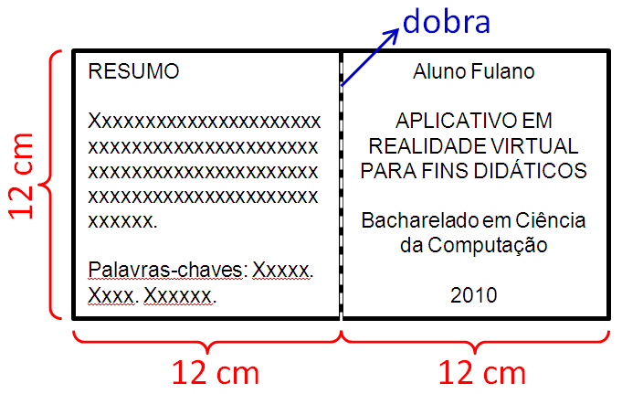 | Professores da Disciplina:  - ANGELA ZATTI: angelahzatti@gmail.com;  (41) 9994-4579 (tim)  - PATRICIA R. DE BASSI: patriciadebassi@gmail.com;  - SERGIO MARQUES:  sergio_lmarques@yahoo.com.br;
Tarefa sugerida pelo MEC: temas socioculturais:

Hist. Cult. Afro-brasileira | Hist. Cult. Indígena | Educação Ambiental | Direitos Humanos
Expressão artística (música, dança, pintura, artesanato, entre outros): investigação sobre a expressão artística afrodescendente e sua influência na arte e costumes brasileiros. | Expressão artística (música, dança, pintura, artesanato, entre outros): investigação sobre a expressão artística indígena e sua influência na arte e costumes brasileiros. | Desflorestamento e Reflorestamento - Uma visão do desmatamento no Brasil e suas consequências, bem como os diferentes tipos de recuperação da vegetação, com análise das vantagens e desvantagens das técnicas de reflorestamento. | Artigo XXI da DUDH – Declaração Universal dos Direitos Humanos: direito de tomar parte no governo e de acesso ao serviço público de um país – discussão sobre os critérios e leis.

A equipe (de até 04 alunos) deverá apresentar um trabalho de pesquisa organizado em 04 capítulos conforme os assuntos listados nas 04 colunas acima. A extensão de cada capítulo: mínimo 20 linhas – máximo 30 linhas. Não esquecer dos elementos pré e pós-textuais, bem como introdução e conclusão.

Livro de normas para formatação de trabalhos:
http://www.utp.edu.br/wp-content/uploads/2014/04/NormasTecnicas-Ed-3.pdf

Ou, na página inicial do site UTP,  na aba Atendimento Acadêmico > Biblioteca, clicar no ícone | 

